CALCUL DE LA POSITION 3D D’UNE SPHERE À PARTIR DE SA PROJECTION 2D

Afin de calculer la position (X, Y, Z) de la sphère, nous allons partir du principe que la sphère est la base d’un cône de sommet Point_Focal_Camera. La projection de la sphère sur le plan image peut être considérée comme une coupe de ce cône par le plan iso - (z = focale).

On appellera « cercle » la projection de la sphère sur le plan image et la caméra sera assimilée à son point focal. On se place sur un plan tournant sur l’axe z.

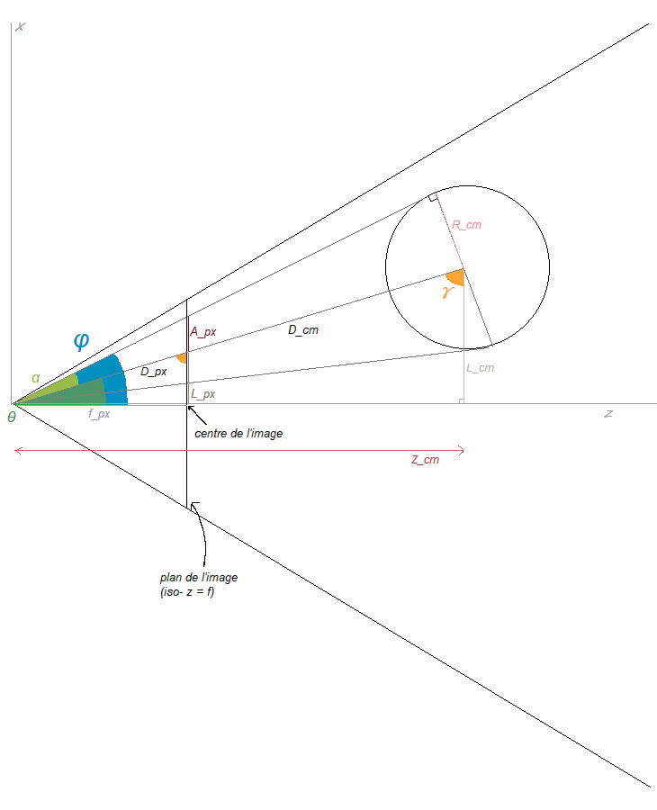

On connaît les valeurs suivantes :

$R_{cm}$: le rayon réel de la sphère en cm

$f_{px}$ : focale en pixels

$\left(X_{px},Y_{px}\right)$ : les coordonnées du cercle en pixels

$A_{px}$ : son rayon sur l’image en pixels

$L_{px}=\sqrt{X_{px}^{2}+Y_{px}^{2}}$ : la distance entre le cercle et le centre de l’image en pixels

Les valeurs inconnues sont :

$D_{cm}$: la distance entre la sphère et le point focal de la caméra

$L_{cm}$: la distance entre le sphère et l’axe Z

$θ,α,φ,γ$: Les angles des différents triangles

Les valeurs cherchées sont :

$\left(X_{cm},Y_{cm},Z_{cm}\right)$ : les coordonnées 3D de la sphère, dans le repère cartésien ayant pour origine le point focal de la caméra et pour axe z l’axe focal.

Méthode et démonstration du calcul de la position 3D :

* On se place respectivement dans les triangles [f_px, L_px, D_px] et

[f_px, (A_px+L_px), D_px], pour avoir les relations liant les longueurs et les angles :

* + On a la relation définissant $θ$ :

$θ=arctan\left(\frac{L_{px}}{f_{px}}\right)=arctan\left(K\right)$ avec

* + On a ensuite la relation définissant $φ$ :

$φ= θ+α=arctan\left(\frac{L_{px}+A_{px}}{f_{px}}\right)=arctan\left(J\right)$ avec

* + On en déduit $α$ :

Sachant que $arctan\left(x\right)-\arctan\left(y\right)=arctan\left(\frac{x-y}{1+xy}\right)$, on a :

$α=φ- θ=arctan\left(J\right)-arctan\left(K\right)=arctan\left(L\right)$ où $L=\frac{J-K}{1+J×K}$

* On se place ensuite dans le triangle [D_cm, R_cm, ?], afin de calculer D_cm :
  + On a la relation définissant $α$:

$$\sin\left(α\right)=\frac{R_{cm}}{D_{cm}}$$

$$⇕$$

$$\sin\left(arctan\left(L\right)\right)=\frac{R_{cm}}{D_{cm}}$$

Sachant que $\sin\left(arctan\left(X\right)\right)=\frac{X}{\sqrt{1+X^{2}}}$, on a :

$$\frac{L}{\sqrt{1+L^{2}}}=\frac{R_{cm}}{D_{cm}} ⟺D_{cm}=\frac{R_{cm}\sqrt{1+L^{2}}}{L}$$

Nous avons ainsi calculé la distance entre la sphère et la caméra.

* On se place ensuite dans les triangles [Z_cm, L_cm, D_cm] et [f_px, L_px, D_px], afin de calculer Z_cm :
  + Ces 2 triangles sont des triangles semblables donc on a les relations définissant $γ$ :

$sin\left(γ\right)=\frac{Z_{cm}}{D_{cm}}$ et $\tan\left(γ\right)=\frac{f_{px}}{L_{px}}$

d’où $γ=arctan\left(\frac{f_{px}}{L_{px}}\right)$, et grâce à la propriété sin(arctan) :

$$sin\left(\arctan\left(\frac{f_{px}}{L_{px}}\right) \right)= \frac{\frac{f_{px}}{L_{px}}}{\sqrt{1+{\left(\frac{f_{px}}{L_{px}}\right)}^{2}}}=\frac{Z_{cm}}{D_{cm}} ⟺Z_{cm}= \frac{D_{cm}×\frac{f_{px}}{L_{px}}}{\sqrt{1+{\left(\frac{f_{px}}{L_{px}}\right)}^{2}}}$$

* On cherche ensuite X_cm et Y_cm, qui dépendent de Z_cm :
  + On calcule L_cm en utilisant la relation de triangles semblables :
 $$\frac{L_{cm}}{Z_{cm}}=\frac{L_{px}}{f_{px}}=K⟺L_{cm}=Z_{cm}×K$$

 + De même on peut calculer X_cm et Y_cm en se plaçant dans d’autres triangles semblables :

$$X_{cm}=\frac{L_{cm}×X_{px}}{L_{px}}$$ et

$$Y_{cm}=\frac{L_{cm}×Y_{px}}{L_{px}}$$

Nous avons ainsi calculé la position $\left(X_{cm},Y_{cm},Z_{cm}\right)$ à partir des données de départ.